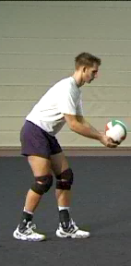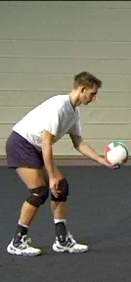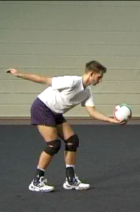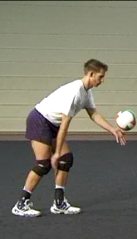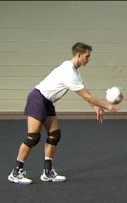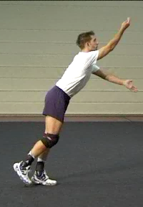

Aufschlag von unten
Konzentrieren! Schrittstellung!

Ausholen!
Knie/Hüfte beugen!
Arm nach vorne schwingen!

Treffpunkt: rechte Körperseite!
Langer Arm!
Schlagarm ausschwingen lassen!
Sofort spielbereit !
Vorbereitung:
Auf den Aufschlag konzentrieren! Schrittstellung (Gegenfuß vorn)!
Hüfte und Knie leicht gebeugt!
Ball auf der Schlagarmseite halten!

Spielen des Balles: Gestreckten Schlagarm nach hinten führen!
Gewicht nach vorn verlagern!
Schlagarm geradlinig nach vorne schwingen („Kegeln“)!
Knie dosiert strecken!
Mit langem Arm treffen (Faust oder Handballen)!
Nach dem Ballkontakt:
Schlagarm zur Schlagarmseite ausschwingen lassen!
Ballflug verfolgen!
Ins Spielfeld laufen!
Sofort wieder spielbereit sein!

